**Lab 7 Notes**

Student ID: 22994257

Name: Gaoyuan Zhang

### [Step 1] Create an EC2 instance

Create an EC2 instance. The public IPv4 is 13.236.136.79.

### [Step 2] Install and configure Fabric on my VM

Install the fabric and config files.

### [Step 3] Write a python script to automate the installation of nginx

Install nginx, transfer the file and run the sever.

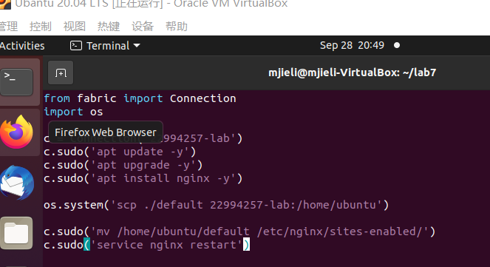

ssh -i 22994257-key.pem [ubuntu@13.236.136.79](mailto:ubuntu@13.236.136.79)



Open the browser.

### [Step 4] Update the python script to install Django app

Install and config the Django.

Check the document.

Open the browser.

### [Step 5] Terminate the instance.

